2017 m. 37 savaitę didmeninėje prekyboje vidutinės degalų kainos kito įvairiai. Didmeninė dyzelino kaina analizuojamu laikotarpiu padidėjo 0,1 proc., dyzelino žemės ūkiui – 0,2 proc., krosnių kuro – 2,8 proc., o benzino A-95 ir automobilių dujų – sumažėjo, atitinkamai 1,5 ir 7,0 proc. Palyginti su 2016 m. atitinkamu laikotarpiu didmeninė dyzelino kaina padidėjo 6,5 proc., dyzelino žemės ūkiui – 11,7 proc., benzino A-95 – 4,4 proc., automobilių dujų – 4,7 proc., o krosnių kuro – 11,2 proc.  
Mažmeninėje prekyboje 2017 m. 37 savaitę vidutinės degalų kainos didėjo arba nekito. Mažmeninė dyzelino kaina analizuojamu laikotarpiu padidėjo 1,0 proc., dyzelino žemės ūkiui – 1,6 proc., automobilių dujų – 1,9 proc., o benzino A-95 – nepasikeitė. Palyginti su 2016 m. atitinkamu laikotarpiu mažmeninė automobilių dujų kaina padidėjo 14,6 proc., dyzelino žemės ūkiui – 8,6 proc., dyzelino – 8,2 proc., o benzino A-95 – 6,5 proc.  
Didžiuosiuose Lietuvos miestuose (Vilniuje, Kaune, Klaipėdoje ir Šiauliuose) analizuojamu laikotarpiu vidutinės mažmeninės degalų kainos kito įvairiai.  
Savaitės pradžioje Niujorko biržoje šviesiosios naftos kaina buvo apie 48,45 USD už barelį, o pabaigoje ji kainavo apie 50,53 USD už barelį. 2017 m. 37 savaitę šviesiosios naftos kaina šioje biržoje padidėjo 4,3 proc.  
Vidutinės degalų kainos Lietuvos rinkoje 2017 m. 37 savaitę

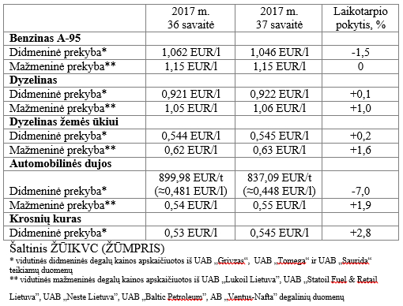

Vidutinės mažmeninės degalų kainos didžiuosiuose Lietuvos miestuose 2017 m. 37 savaitę

